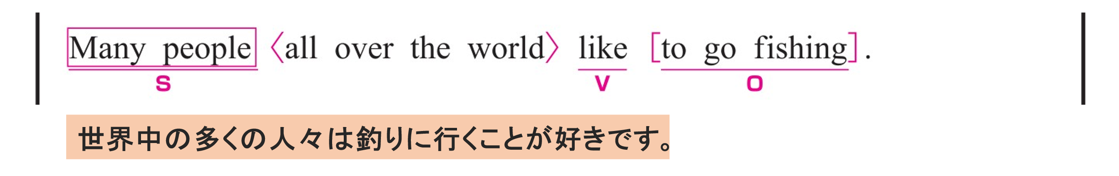
〇 Many people が S（主語）、 like が V（動詞）、 to go fishing が O（目的語）です。
〇 to go fishing は「釣りをすること」という意味で、名詞として扱っています。
○ all over the world は修飾語で形容詞のはたらきです。
「世界中で」という意味をもち、Many people を修飾しています。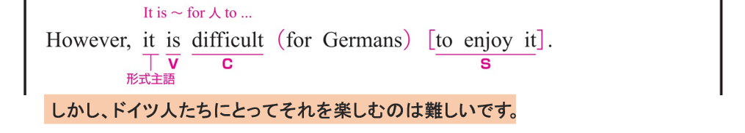
〇 to enjoy it がS（主語）、is がV（動詞）、 difficult が C（補語）です。
〇 It は形式主語で、文の構造を整えるはたらきです。実際の意味をもちません。
〇 to enjoy it は「それを楽しむこと」という意味で、名詞として扱っています。
〇 to enjoy it = difficult の関係です。
difficult が 主語 to enjoy it の難易度を説明する補語になっています。
〇 to enjoy it の it は、 to go fishing を指しています。
〇 for Germans は修飾語で副詞のはたらきです。
「ドイツ人にとって」という意味をもち、形容詞 difficult を修飾しています。
〇 However は副詞です。「しかしながら」という意味を持ち、前の文との対照的な関係を強調しています。
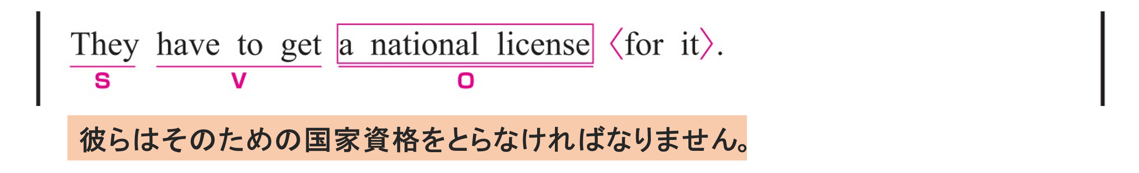
〇 They が S（主語）、 have to get が V（動詞）、 a national license が O（目的語）です。
〇 for it は修飾語で形容詞のはたらきです。
「それ（＝釣りをすること）のための」という意味をもち、 a national license を修飾しています。

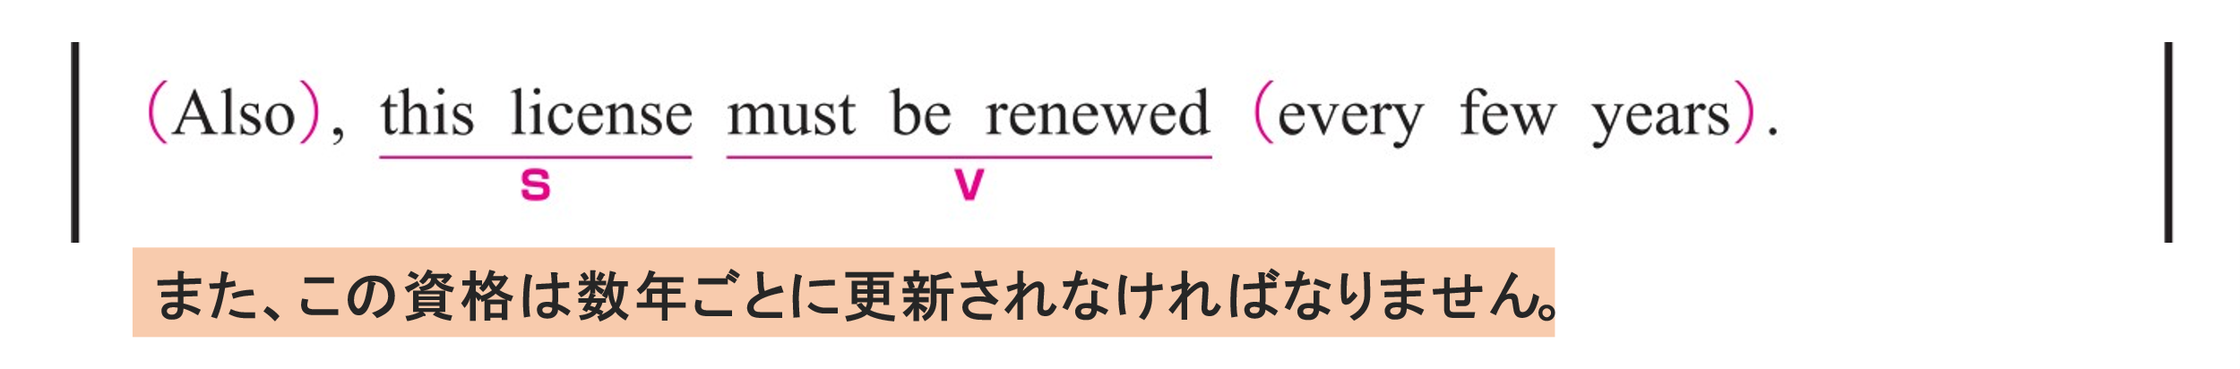
〇 this license がS（主語）、must be renewed がV（動詞）です。
〇 every few years は修飾語で副詞のはたらきです。
「数年ごとに」という意味をもち、動詞 be renewed の頻度を説明しています。
〇 Also は副詞です。「また（さらに）」という意味を持ち、前の文の内容に情報を付け加える役割をしています。

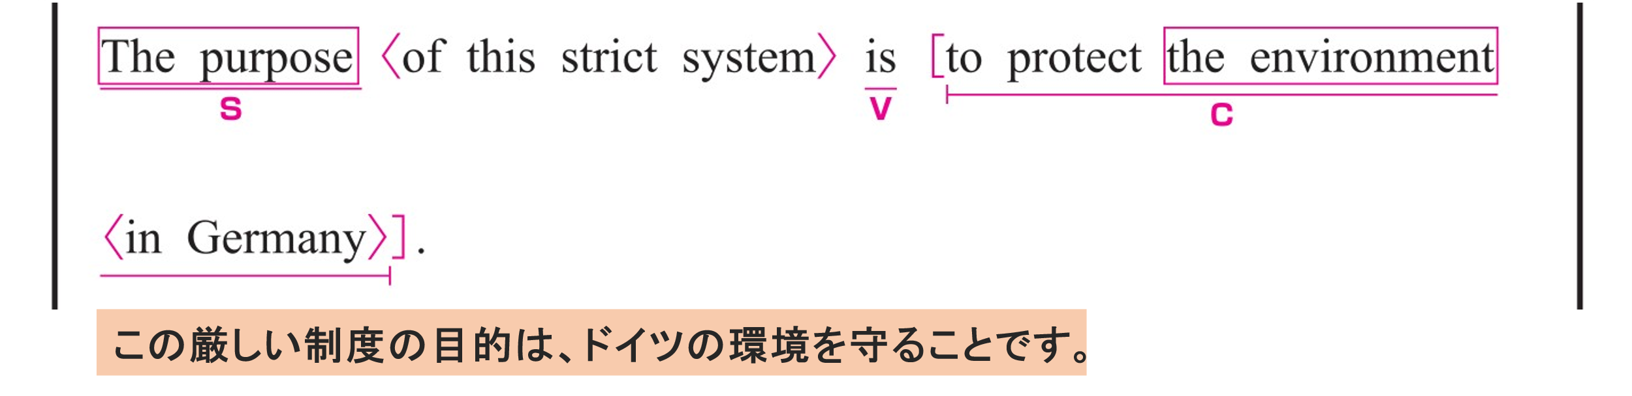
〇 The purpose がS（主語）、is がV（動詞）、 to protect the environment in Germany が C（補語）です。
〇 to protect the environment in Germany は「ドイツの環境を守ること」という意味で、名詞として扱っています。
〇 The purpose = to protect the environment in Germany の関係です。
to protect the environment in Germany が 主語 The purpose の内容を説明する補語になっています。
〇 of this strict system は修飾語で形容詞のはたらきです。
「この厳しい制度の」という意味をもち、The purpose を修飾しています。
〇 in Germany は修飾語で形容詞のはたらきです。
「ドイツの」という意味をもち、the environment を修飾しています。

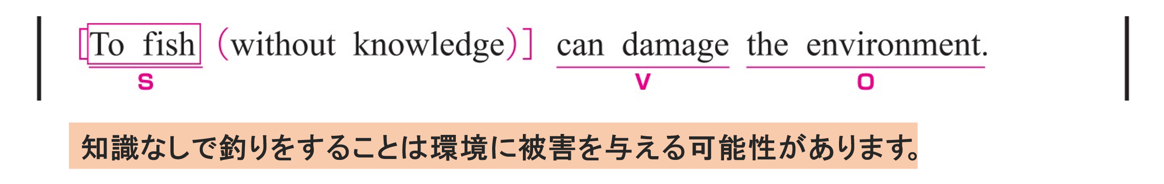
〇 To fish が S（主語）、 can damage が V（動詞）、 the environment が O（目的語）です。
○ without knowledge は修飾語で形容詞のはたらきです。
「知識なしに」という意味をもち、the environment を修飾しています。
〇 To fish without knowledge は「知識なしに釣りをすること」という意味で、名詞として扱っています。
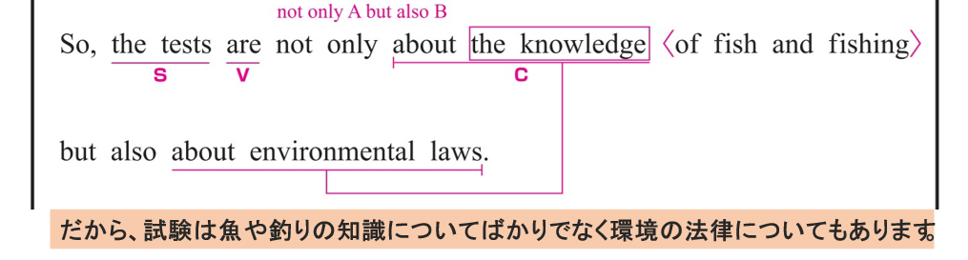
〇 the tests がS（主語）、are がV（動詞）、 about the knowledge と about environmental laws が C（補語）です。
〇 not only ... but also ... は 「～だけでなく、～もまた」 という意味で、「試験の内容は魚や釣りの知識だけでなく、環境の法律についても」含まれることを示しています。
○ of fish and fishing は修飾語で形容詞のはたらきです。
「魚や釣りに関する知識」という意味をもち、the knowledge を修飾しています。
〇 So は副詞です。
「だから（その結果）」という意味を持ち、前の文と論理的につながることを示しています。

